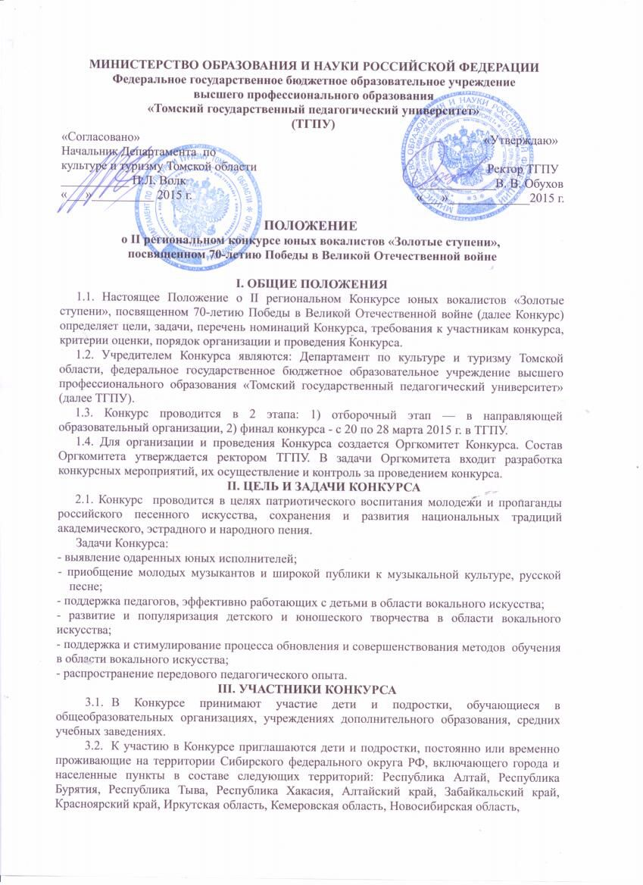
3.3. Омская область, Томская область.
3.4. Конкурс проводится по следующим номинациям:
- солисты (академическое пение);
- солисты (эстрадное пение);
- солисты (народное пение);
- ансамбль ( академическое пение, до 9 человек включительно);
- ансамбль (эстрадное пение, до 9 человек включительно );
- ансамбль (народное пение, до 9 человек включительно);
- хоровой коллектив (академическое пение, от 10 человек);
- хоровой коллектив (эстрадное пение, от 10 человек );
- хоровой коллектив (народное пение , от 10 человек ).
Конкурс проводится в следующих возрастных категориях:
1) от 10 до 13 лет;
- от 14 до 16 лет;
- от 17до 21 года.
Возраст участников определяется на момент подачи заявки для участия в конкурсе.
IV. СОДЕРЖАНИЕ КОНКУРСА
4.1. Программа включает в себя конкурсное прослушивание и Гала-концерт победителей и участников Конкурса.
4.2. Очередность выступления конкурсантов определяется в алфавитном порядке по номинациям, возрастным группам. Конкурсные выступления по выбору конкурсанта проводятся в сопровождении концертмейстера или фонограммы «минус один» (для номинаций эстрадного и народного пения). В случае использования фонограммы, она предоставляется конкурсантом, записывается на флеш носителе с высоким качеством звука.
4.3. Конкурсантам, по согласованию с Оргкомитетом Конкурса, предоставляется возможность выступления с концертмейстерами вуза. В данном случае в заявке для участия (Приложение № 1) должно быть указано, что участник нуждается в сопровождении концертмейстера. Стоимость работы составляет 1500 рублей за номинацию.
  - Солисты, ансамбли и хоровые коллективы исполняют:
академическое пение:
возраст от 10 до 13 лет (2 разнохарактерных произведения):
1. русская народная песня;
  - песня о войне (или песня времен ВОВ);
общая продолжительность выступления не более 8 минут.
возраст от 14 до 17 лет (2 разнохарактерных произведения):
1. русская народная песня;
  - песня о войне (или песня времен ВОВ);
общая продолжительность выступления не более 8 минут.
возраст от 17 до 21 года (3 произведения):
1. русская народная песня;
2. песня о войне;
  - песня времен ВОВ;
общая продолжительность выступления не более 11 минут.
эстрадное пение:
возраст от 10 до 13 лет (2 разнохарактерных произведения):
1. песня о войне;
2. песня о России отечественных композиторов XX-XXI вв.
общая продолжительность выступления не более 8 минут.
возраст от 14 до 17 лет (2 разнохарактерных произведения):
1. песня о войне;
2. песня о России отечественных композиторов XX-XXI вв.
общая продолжительность выступления не более 8 минут.
возраст от 17 до 21 года (2 разнохарактерных произведения):
1. песня о войне;
2. песня о России отечественных композиторов XX-XXI вв.
общая продолжительность выступления не более 8 минут.
народное пение:
возраст от 10 до 13 лет (2 разнохарактерных произведения):
1. русская народная песня;
2. песня о войне (или песня времен ВОВ),
общая продолжительность выступления не более 8 минут,
возраст от 14 до 17 лет (2 разнохарактерных произведения):
1. русская народная песня;
  - песня о войне (или песня времен ВОВ),
общая продолжительность выступления не более 8 минут,
возраст от 17 до 21 года (2 разнохарактерных произведения):
1. русская народная песня;
  - песня о войне (или песня времен ВОВ),
общая продолжительность выступления не более 8 минут.
  - Замена репертуара во время проведения конкурса запрещена.
  - Участникам предоставляется возможность репетиций в аудиториях ТГПУ. Репетиция проходит в строго определенной последовательности, согласно номинациям и возрастным категориям. Продолжительность репетиционного времени для коллективов не более 5 минут, для отдельных исполнителей не более 3 минут.
  - Если участник не успевает выступить по программе в своей номинации и возрастной категории по каким-либо причинам, конкурсная программа переносится после выступления всех номинаций и возрастных категорий, и просматривается отдельно.
  - Оргкомитет имеет право отстранить от участия коллектив или отдельного исполнителя за некорректное поведение во время проведения конкурса. Организационный взнос в данном случае не возвращается.
4.9. Основные критерии оценки: соответствие программы конкурсным требованиям, техника исполнения, качество музыкального исполнения, эмоциональное и выразительное соответствие образу исполняемого произведения, соответствие репертуара возрасту и вокальным данным исполнителя, при наличии костюма - соответствие образу. Оценка выступления производится по 10-бальной системе. При превышении регламентированного времени выступления более чем на 1 мин., снимается 1 оценочный балл.
4.10. Лауреаты Конкурса по решению жюри получают право выступления на заключительном Гала-концерте.
4.11. По результатам конкурсных выступлений присуждаются следующие награды:
«Гран – при» - приз и диплом Лауреата;
1 место - приз и диплом Лауреата;
2 место - приз и диплом Лауреата;
3 место - приз и диплом Лауреата.
4.12. Участникам Конкурса, набравшим наибольшее количество баллов после Лауреатов, присваивается звание «Дипломант» с вручением диплома участника регионального Конкурса юных вокалистов «Золотые ступени».
4.13. Оценочные балы согласно конкурсных протоколов не выносятся на всеобщее обсуждение, руководители могут получить выписку из протокола заседания членов жюри на почтовый адрес в течение 7 рабочих дней.
4.14. Результаты конкурсных выступлений будут опубликованы на сайте www.tspu.edu.ru в течение 10-ти рабочих дней.
4.15. В рамках Конкурса предполагаются мастер-классы членов жюри Конкурса.

V. РЕГИСТРАЦИЯ ДЛЯ УЧАСТИЯ В КОНКУРСЕ
5.1. Для регистрации участия в Конкурсе участники должны представить в Оргкомитет до 15 февраля 2015 года:
1) Заявку на участие в региональном Конкурсе юных вокалистов «Золотые ступени», заполненную, подписанную, в виде сканированной копии на электронный адрес fki2014@mail.ru.
2) В случае необходимости размещения в гостинице - заявку на необходимость бронирования гостиницы для проживания участников Конкурса и сопровождающих лиц (Приложение № 2) заполненную, подписанную, в виде сканированной копии на электронный адрес fki2014@mail.ru.
  - В случае необходимости предоставления концертмейстера вузом в заявке необходимо выслать скан высокого качества нотного материала для аккомпанемента.
  - Скан квитанции об оплате регистрационного взноса для участия в Конкурсе в электронном виде.
5.2. Заявка высылается на электронный адрес Оргкомитета Конкурса: fki2014@mail.ru.
5.3. Бумажные версии приложений № 1 и № 2 в обязательном порядке подаются в оргкомитет по прибытии участников и сопровождающих лиц на Конкурс.
  - Подача заявки для участия в Конкурсе означает согласие участника и его законных представителей со всеми условиями Конкурса. Оргкомитет Конкурса, жюри не несут ответственности за возможное неправильное толкование условий Конкурса, а также прямые или косвенные имущественные или неимущественные последствия, вызванные участием конкурсанта в Конкурсе.
  - Коллектив обязан иметь соответствующее количество сопровождающих лиц (10 детей + 1 руководитель), которые несут полную ответственность за сохранность жизни и здоровья детей.
VI. РЕГЛАМЕНТ РАБОТЫ ЖЮРИ
6.1. Выступление участников Конкурса оценивает жюри, состав которого определяется Оргкомитетом Конкурса.
  - Решение жюри оформляется протоколом и не подлежит обжалованию или пересмотру.
  - Жюри оценивает конкурсное исполнение по 10-бальной системе. Из числа выступавших конкурсантов по наибольшему количеству баллов жюри определяет Лауреатов и Дипломантов Конкурса.
  - Жюри оставляет за собой право во время Конкурса прослушать любую фонограмму на предмет определения записи «плюс». Члены жюри, чьи ученики участвуют в конкурсе, не принимают участия в голосовании.
VII. ФИНАНСОВЫЕ УСЛОВИЯ
7.1. Расходы по проживанию, питанию и проезду участников Конкурса, а также сопровождающих лиц несут организации, их делегирующие или сами участники и сопровождающие лица.
7.2. Регистрационный взнос для участия в Конкурсе составляет 700 рублей — соло, 1200 рублей — ансамбль, хор. При отказе от участия в Конкурсе или в случае дисквалификации участника регистрационный взнос не возвращается. За участие в мастер-классе членов Жюри Конкурса (с выдачей сертификата) предусмотрена дополнительная оплата — 500 руб.
7.3. Иногородним участникам предоставляется возможность проживания в общежитии ТГПУ.
7.4. Заявка на бронирование мест в общежитие подается заблаговременно. Оплата за проживание в общежитии производится участниками по факту проживания.

Банковские реквизиты для оплаты регистрационного взноса

ТГПУ
634061, г. Томск, ул. Киевская, 60
ИНН 7018017907 КПП 701 701 001
УФК по Томской области (ТГПУ л/с 20656Х70790)
ГРКЦ ГУ Банка России по Томской области г. Томск
Р/с 40501810500002000002
БИК 046902001
КОД 000 000 000 000 000 00 180
ОКТМО 69701000
С пометкой в поле назначение платежа «Конкурсе «Золотые ступени»», ФИО - конкурсанта.

Контактные данные (юр. адрес): Адрес: 634061, г. Томск, ул. Киевская д. 60, ТГПУ

тел: +7-3822-31-12-49 E-mail: fki2014@mail.ru

Согласовано:
Проректор по НОУД О.А. Швабауэр
Главный бухгалтер И.В. Осипова
Директор ДОПВ Г.П. Матюкевич
Декан ФКИ Е.А. Каюмова

Приложение № 1

Заявка на участие во II региональном Конкурсе юных вокалистов «Золотые ступени»

1. Фамилия, имя и отчество участника
__________________________________________________________________________
2. День, месяц и год рождения_______________________________________________
3. Номинация и возрастная группа _______________________________________________
4. Наименование субъекта Российской Федерации__________________________________
5. Наименование образовательного учреждения, направившего участника (в случае наличия такового, в случае самовыдвижения участника графа не заполняется) ________________________________________________________________________________________________________________________________________________________________________________________________________________________________________________
6. Почтовый адрес (с указанием индекса) __________________________________________
_____________________________________________________________________________
_____________________________________________________________________________
7. Телефон_________________________ факс_______________________________
8. Эл. почта_________________________________________________________
9. Ф.И.О. педагога __________________________________________________________
10. Сопровождающее лицо (с указанием должности и места работы) ___________________
________________________________________________________________________________________________________________________________________________________________
11. Концертмейстер (в случае отсутствия сопровождающего концертмейстера в данной графе указать необходимость предоставления концертмейстера факультета культуры и искусств ТГПУ) _______________________________________________________________________________
12. Программа выступления конкурсанта (указать название произведения, композитора, автора текста, исполнение a′ capella, в сопровождении концертмейстера или фонограммы «минус один»)
______________________________________________________________________________
______________________________________________________________________________
______________________________________________________________________________

13. Есть ли необходимость бронирования места в общежитии для проживания конкурсанта и сопровождающих лиц (да/нет) __________________________________________________
В случае необходимости бронирования места в общежитии вместе с заявкой обязательно выслать заполненную форму приложения № 2

Подпись руководителя
образовательной организации,
направившей конкурсанта ______________________/________________________/
подпись расшифровка подписи
Место печати
Дата

или в случае самовыдвижения участника

Подпись сопровождающего лица
______________________/________________________/
подпись расшифровка подписи

Дата
Приложение № 2
Заявка о необходимости бронирования гостиницы для проживания участников Конкурса и сопровождающих лиц

1. Фамилия, имя и отчество участника
__________________________________________________________________________
2. День, месяц и год рождения участника_____________________________________________
3. Пол участника ____________________________________
4. Фамилия, имя и отчество сопровождающего лица __________________________________
_______________________________________________________________________________
_______________________________________________________________________________
5. День, месяц и год рождения сопровождающего лица ________________________________
6. Пол сопровождающего лица ____________________________________
7. Фамилия, имя и отчество концертмейстера______ __________________________________
_______________________________________________________________________________
_______________________________________________________________________________
8. День, месяц и год рождения концертмейстера______ _______________________________
9. Пол концертмейстера _____________________________
10. Контактные телефоны с кодами городов/операторов сотовой связи, адрес электронной почты сопровождающего лица _____________________________________________________
________________________________________________________________________________
________________________________________________________________________________

Подпись сопровождающего лица
______________________/________________________/
подпись расшифровка подписи

Дата

